**Это обмен информацией между участниками образовательных**

**отношений, на основе которого руководитель получает информацию,**

**необходимую для принятия эффективных решений и доводит принятые решения до участников ОО.**

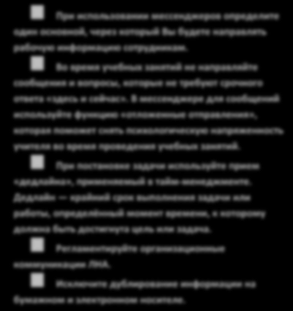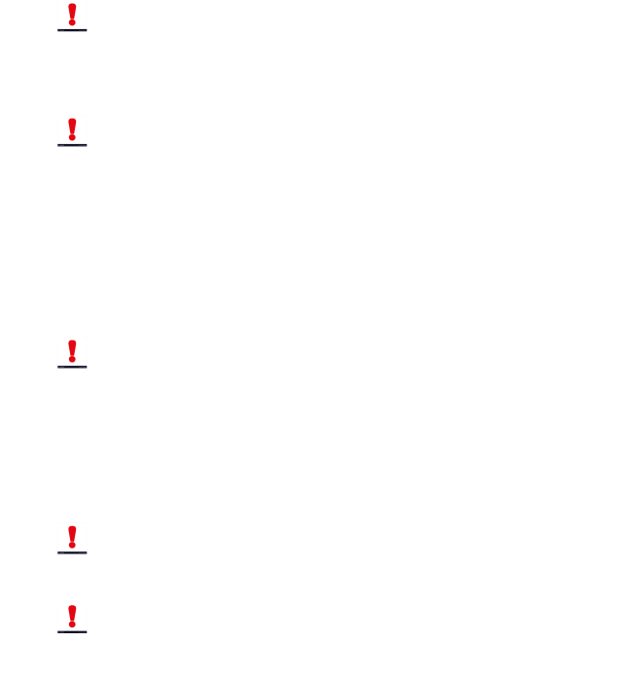

**ПОЛЕЗНЫЕ СОВЕТЫ РУКОВОДИТЕЛЮ С УЧЕТОМ**

**ПОЖЕЛАНИЙ ПЕДАГОГОВ:**

**При использовании мессенджеров определите**

**один основной, через который Вы будете направлять рабочую информацию сотрудникам.**

**Во время учебных занятий не направляйте сообщения и вопросы, которые не требуют срочного ответа «здесь и сейчас». В мессенджере для сообщений используйте функцию «отложенные отправления»,**

**которая поможет снять психологическую напряженность учителя во время проведения учебных занятий.**

**При постановке задачи используйте прием**

**«дедлайна», применяемый в тайм-менеджменте.**

**Дедлайн — крайний срок выполнения задачи или**

**работы, определённый момент времени, к которому должна быть достигнута цель или задача.**

**Регламентируйте организационные**

**коммуникации ЛНА.**

**Исключите дублирование информации на бумажном и электронном носителе.**

«Этот год особенный, он объявлен Президентом РФ годом педагога и наставника, чтобы привлечь большее внимание общества к труду людей, которые занимаются молодежью, детьми, которые фактически занимаются нашим будущим. Кроме того, что мы должны улучшать все условия для учителей, необходимо снижать бюрократические административные нагрузки… Этот вопрос у Правительства на особом контроле…»

**МИНИСТЕРСТВО ОБРАЗОВАНИЯ И НАУКИ САРАТОВСКОЙ ОБЛАСТИ**



**СНИЖЕНИЕ ДОКУМЕНТАРНОЙ НАГРУЗКИ**

Телефон:

**8(845) 49-93-14**

***М.В. Мишустин Премьер-министр России***

|  |
| --- |
| **УПРАВЛЕНИЕ ПО**  **КОНТРОЛЮ И НАДЗОРУ В СФЕРЕ ОБРАЗОВАНИЯ** |
| C:\Users\berez\AppData\Local\Microsoft\Windows\INetCache\Content.Word\11.jpg  **ОТДЕЛ ПРАВОВОГО РЕГУЛИРОВАНИЯ И ПРОФИЛАКТИКИ**  **НАРУШЕНИЙ**  Телефон: (845) 49-93-14  Электронный адрес:  [minobr.saratov.gov.ru](http://minobr.saratov.gov.ru/) |

# ПАМЯТКА

**руководителю**

# общеобразовательной организации

по снижению документарной нагрузки

в образовательной организации

*У руководителя новая государственная задача – сократить документарную нагрузку на педагогических работников!*

Август 2023



 



|  |  |  |
| --- | --- | --- |
| Перечень документов | Кто готовит документ? | Рекомендации директору |
| 1. Рабочие программы предмета, курса (в т.ч. внеурочной деятельности), модуля | *Учитель* | *Утвердите положение о рабочей программе. Оно*  *должно детально объяснять учителям, как оформить*  *рабочую программу и в какие сроки* |
| 2. Журнал успеваемости | *Учитель* | *Приоритетный вид ведения журнала- в электронной форме. Если ведется электронный*  *журнал, то дублирование на*  *бумажном носителе запрещено. В отношении обучающихся, выбравших бумажный вариант журнала, педагогический*  *работник обязан вести бумажную форму.* |
| 3. Журнал внеурочной деятельности | *Учитель* |
| 4. План воспитательной работы | *Классный*  *руководитель* | *Так как обязательные*  *требования формы документа не установлены, для*  *оптимизации и единообразия*  *работы разработайте единую форму документов.*  *Требования к оформлению этого документа могут быть*  *установлены ЛНА по*  *согласованию с профсоюзом.* |
| 5. Характеристика на обучающегося (по запросу) | *Учитель/ Классный*  *руководитель* |

**Правовой статус**

|  |  |
| --- | --- |
| УЧИТЕЛЬ | КЛАССНЫЙ РУКОВОДИТЕЛЬ |
| **ДОЛЖНОСТЬ** | **ФУНКЦИОНАЛЬНАЯ ОБЯЗАННОСТЬ** |
| *ДОЛЖНОСТНАЯ*  *ИНСТРУКЦИЯ*    *(ЕКС, Профстандарт, ст. 47 ФЗ № 273)* | *ПОЛОЖЕНИЕ О КЛАССНОМ РУКОВОДСТВЕ*    *(Письмо Минпросвещения России от 12.05.2020 № ВБ-1011/08)* |

 

*В случае поступления запросов о предоставлении информации от организаций руководителю необходимо придерживаться*

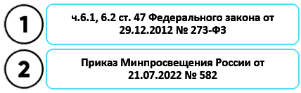*следующего алгоритма действий:*



**Оптимизируйте деятельность по ведению документации (требуется / не требуется).**



**Проанализируйте и скорректируйте локальные акты, должностные инструкции и номенклатуру дел в целях приведения их в соответствие с законодательством.**





**Проанализировать обоснованность**

**запрашиваемых сведений. Для этого нужно убедиться, что официальный запрос содержит ссылку на НПА,**

**регламентирующий право такого**

**требования, и проанализировать его содержание**

**Если запрос обоснован, то ответ**

**необходимо предоставить в срок, установленный ФЗ "О порядке**

**рассмотрения обращений граждан РФ" от 02.05.2006 №59-ФЗ**

**Если запрос не обоснован, то дается**

**ответ об отказе. Предварительно возможно направление встречного запроса об обосновании заправшиваемой информации**



**Продумайте кому поручить документацию, если ведение ее требуется. Например, если документ тесно связан с обучением и реализацией рабочей программы по предмету, поручите вести его тому же учителю, но уже в рамках совмещения или гражданско-правового договора. А документ общего и аналитического характера – заместителю директора или секретарю.**

***Педагоги могут, как и раньше, выполнять дополнительную работу по другой должности за плату – по совмещению или совместительству (ст. 60.1, 60.2 ТК). Один и тот же человек вправе занимать одновременно несколько должностей – педагогические и непедагогические.***

***Если запрашивается***

***информация о***

***статистических данных, то такие данные предоставляются***

***Если сбор статистических данных***

***предусмотрен официальным документом и в установленные сроки, то данные могут***

***предоставляться по состоянию на последнюю отчетную дату с указанием документа,***

***устанавливающего дату отчетности***

***Если сбор запрашиваемых***

***статистических данных не предусмотрен, то решение об ответе на запрос остается за образовательной организацией исходя из***

***возможности/невозможности их предоставления***





